**Relatório**

**Trabalho 02 – LPA**

* Introdução: Este relatório refere-se ao segundo trabalho da disciplina SSC0300 – Linguagens de Programação e Aplicações, referente à operações com árvores binárias de busca.

Os integrantes do grupo são :

Hermano Esch Ferreira da Costa N°USP 9312710

Rodrigo Anunciação N°USP 9312706

Luís Adolfo Mazini Rodrigues N°USP 8125571

Afonso Sorci Ferreira N°USP 9312561

* Descrição do Projeto: Os códigos nesse repositório foram criados em linguagem C(.c) utilizando o DEV-C++ 5.10 em Windows 8.1 64 bits O compilador usado na compilação dos códigos foi o TDM-GCC 4.8.1 64-bit Release. O primeiro exercício utiliza as bibliotecas stdio.h e stdlib.h. O segundo exercício utiliza as bibliotecas stdlib.h, stdio.h e string.h(apenas no exercício 2) para sua execução.

Exercícios:

1 - Operações Básicas em Árvores:

Este código recebe inicialmente uma raiz, que inicializa a árvore binária de busca(ABB). Então é exibido um menu, com as opções de inserir um novo elemento na árvore, remover um elemento, e funções de impressão(em ordem, pós ordem, pré ordem e labelled bracketing).

A árvore é organizada com a partir da raiz inserida inicialmente, com os números menores à esquerda da raiz, e os maiores à direita da raiz.

Entrada exemplo:

**3**

**6**

**8**

**1**

**15**

**9**

**20**

Onde a raiz inserida foi o 3.

* Tutorial 1: Para um bom funcionamento do programa ele deve ser compilado de acordo com o abordado na descrição do projeto acima.

Primeiramente será pedido a raiz a ser inserida. Após isso um menu aparecerá, onde através dele é possível executar qualquer operação descrita acima na árvore. Enquanto o numero “5” não for entrado no menu(corresponde à função exit), o menu continuará a aparecer após cada operação realizada pelo executante.

A imagem a seguir mostra o funcionamento do programa:

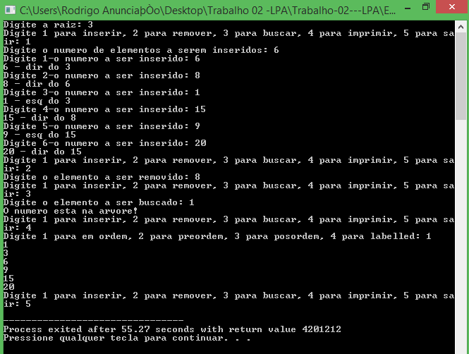

2 – Árvore Geneálógica:

Este código recebe primeiramente uma entrada do tipo filho_pai_mae, inicializando o programa. Após inserido a primeira tripla, um menu é exibido, com as opções:

1 - Inserir: Insere mais triplas filho_pai_mae na árvore.

2 – Grau e Parentesco: retorna o grau de parentesco entre duas pessoas dadas.

3 – Imprimir: essa opção permite ao usuário imprimir a árvore por geração, imprimir em labelled bracketing, e também imprimir os antepassados de um indivíduo.

4 – Sair: sai do programa.

Entrada do programa:

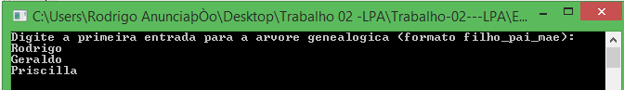

* Tutorial 2: Para um bom funcionamento do programa ele deve ser compilado de acordo com o abordado na descrição do projeto acima.

É considerado apenas um filho para cada casal. Primeiramente será pedida uma entrada inicial de tripla de nomes na árvore, do modo filho_pai_mae.

Após feito, será exibido um menu, com as 4 opções descritas acima . O código foi feito através de funções separadas:

struct arvore * search;

void Insertion;

int Parentesco;

void ImpGeracaoN;

void ImpGeracaoTotal;

void ImpLabel;

Todas essas funções são parte da main, onde são possíveis realizar todas as opções do menu(feito com switch). Para escolher uma opção, deve-se digitar o numero correspondente do menu, e teclar Enter. A cada dado inserido no programa, deve-se teclar Enter para prosseguir.

3 – Conversor de equação Polonesa:

Este código recebe uma equação do tipo “equação polonesa”, dessa maneira:

C:\Users\Rodrigo Anunciação\Downloads\lpa 3.png

Com as operações anteriormente aos números, e então é exibido um menu com as opções de representar a equação escrita em RPN ou em notação infixa ou sair do programa, por exemplo, a infixa a seguir é ilustrada:

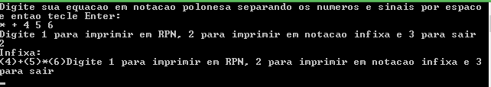

* Tutorial 3: Para um bom funcionamento do programa ele deve ser compilado de acordo com o abordado na descrição do projeto acima.

Deve- se digitar os sinais operadores à esquerda, separando cada sinal/numero por um espaço, e ao fim da equação, teclar Enter para abrir o menu.

Após fazer uma escolha do menu, o menu retorna, podendo o usuário imprimir a equação em RPN e em Infixa sem precisar sair do programa, quando digitado o numero 3 no menu, o programa é parado.